KAJ MORAM NAREDITI DANES ?
Prvi dan izberi 10 kartic.
Nato vsak dan dodaj 1 kartico zraven in upoštevaj vse izbrane kartice.
UMITI ZOBE | DELITI IGRAČE | BITI PRIJAZEN | OČISTITI SVOJO SOBO
SE OBLEČI  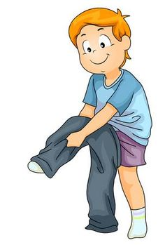 | SE NE PRETEPATI | OHRANITI SOBO UREJENO  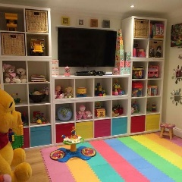 | NAJTI NEKAJ, ZA KAR SI HVALEŽEN V TEM DNEVU  Hvaležen/a sem za …
OSTATI MIREN | 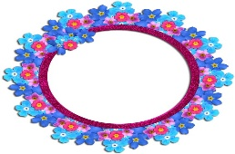  BITI OLIKAN  PROSIM  HVALA | SKRBETI ZA OSEBNO HIGIENO | DOBRO POSLUŠATI SOGOVORCE
PREBRATI VSAJ KRAJŠI SESTAVEK | POJESTI SVOJO HRANO | V POGOVORU POČAKAJ NA BESEDO  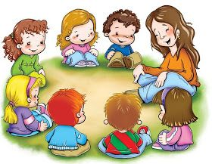 | ZVEČER ODITI SPAT OB PRIMERNI URI
NE KRIČATI | RAZMISLITI O MOŽNOSTIH IN IZBRATI NAJBOLJŠO | PONUDITI SVOJO POMOČ | DELITI SVOJ NASMEH  IN OBJEM

